POST /api/v1/autenticacion/login



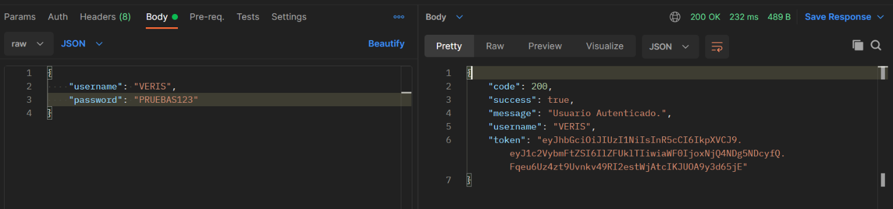

POST /api/v1/pacientes



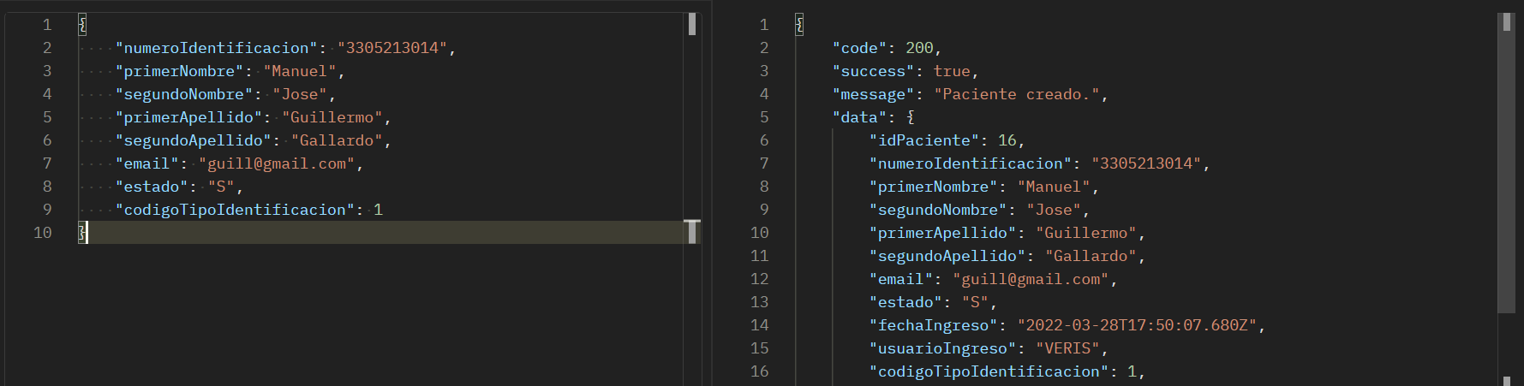

Campos opcionales:  
- Segundo Nombre y Segundo Apellido

\*Los campos “fechaIngreso”, “usuarioIngreso” y “nombreCompleto” se llenan automáticamente.

Ejemplo de Errores

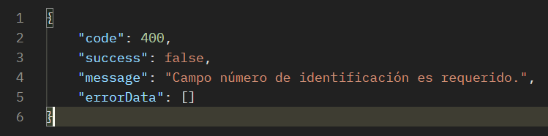

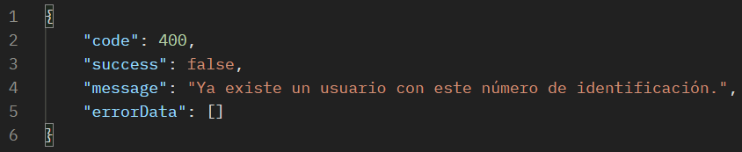

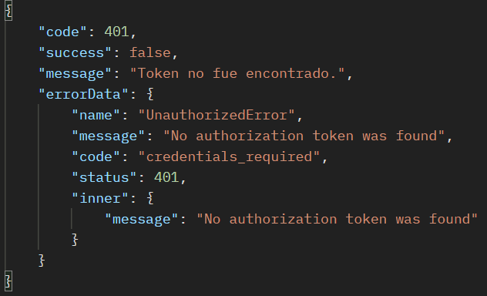

PUT /api/v1/pacientes/{idPaciente}



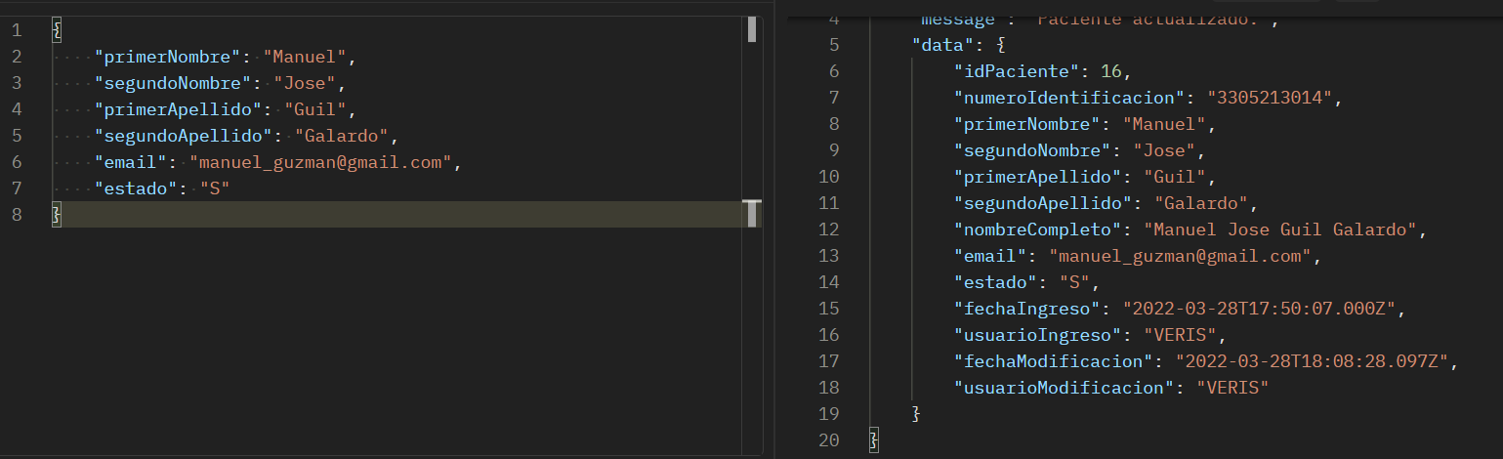

Campos opcionales:  
- Segundo Nombre y Segundo Apellido

\*Los campos “fechaModificacion”, “usuarioModificacion” y “nombreCompleto” se llenan automáticamente.

Ejemplo de Errores

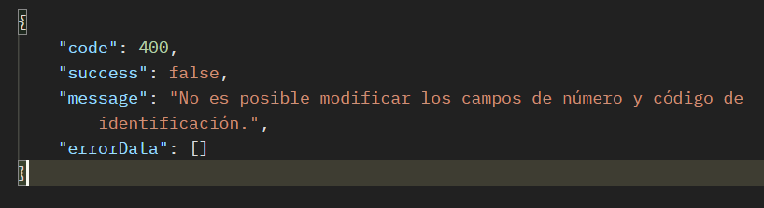

DELETE /api/v1/pacientes/{idPaciente}



Respuesta

GET /api/v1/pacientes/{idPaciente}



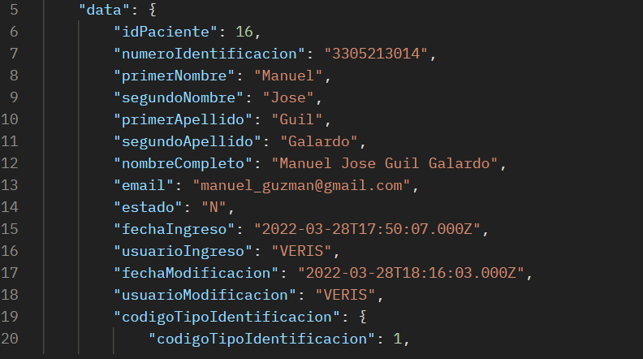

GET /api/v1/pacientes



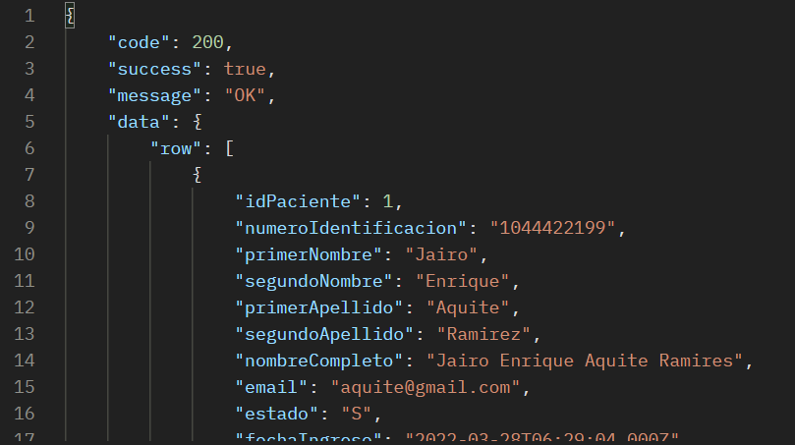

Filtros

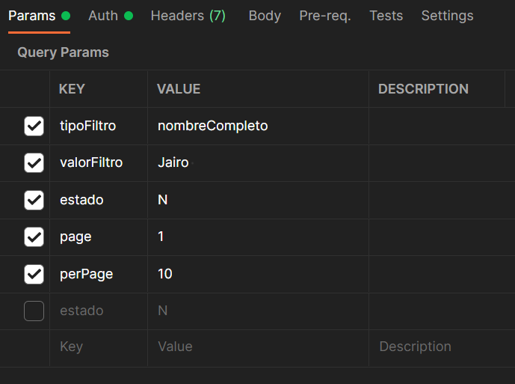

Tipos de filtro: “nombreCompleto”, “numeroIdentificacion”, “email”

Estado: “S”, “N”

Paginacion: “page”, “perPage”